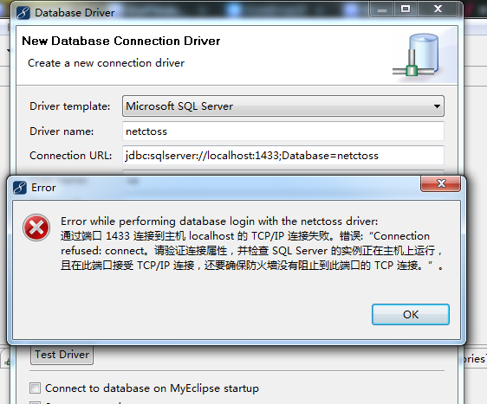

在sqlserver 的配置工具中configuration management 中将tcpip服务打开，再重启sql服务


